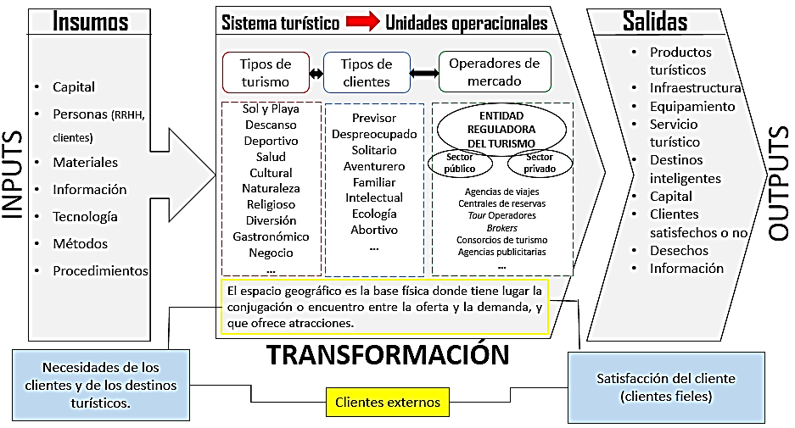
Figura 1. Representación sistémica del proceso de servicio turístico.
Fuente: elaboración propia.

